OBS! Ta bort denna text och instruktionerna nedan innan dokumentet skickas in.

Saker att tänka på innan du skickar in synpunkter, förfrågningar och klagomål gällande FSC regelverket:

* **Mycket viktig att beställa hem1 och granska avverkningsanmälan från Skogsstyrelsen innan du skickar iväg något.**
* **Den svenska FSC standardens krav (exempelvis indikator 6.4.3) kan endast användas om markägaren är FSC certifierad.** Du måste därför ta reda på om markägaren är FSC certifierad innan du skickar in ett sådant klagomål2.
* **För att skicka klagomål gällande bristfällig hänsyn till rödlistade arter (indikator 6.4.3) måste man först granska om det finns någon hänsyn planerad till arterna i avverkningsanmälan.**
* Om du inte har granskat om hänsyn planeras till arterna i avverkningsanmälan kan du möjligen skicka in dokumentet som en synpunkt eller förfrågan. **Om du skickar in som förfrågan kan du till skillnad från en synpunkt förvänta dig ett svar.**
* Klagomål mot FSC skogsbruksstandarden ska i ett första skede framföras till certifikatsinnehavaren, tex ett skogsbolag. Många (främst mindre) skogsägare är medlemmar i gruppcertifikat3 och då ska klagomålet framföras till gruppcertifikatet.
* Om ett ombud (tex Norra skog eller Mellanskog) avverkningsanmäler en skog med naturvärden motsvarande nyckelbiotops kvalité men markägaren inte är FSC certifierad, bör du skicka in ett FSC kontrollerat virke klagomål. Då ska klagomålet skickas till ombudsföretaget.

1 Maila till skogsstyrelsen@skogsstyrelsen.se  
2 Hör av dig till FSC kansliet eller isak.lodin@wwf.se om du vill ha hjälp.  
3 https://se.fsc.org/se-sv/hitta/grupper-for-skogsbrukscertifiering

OBS! Ta bort denna text och instruktionerna ovan innan dokumentet skickas in.

Inledande FSC- /PEFC-klagomål – information om höga naturvärden och fridlysta arter i avverkningsanmälan A 7085-2024 i Åtvidabergs kommun

Detta dokument behandlar höga naturvärden i avverkningsanmälan A 7085-2024 i Åtvidabergs kommun. Denna avverkningsanmälan inkom 2024-02-21 00:00:00 och omfattar 9,5 ha.

Nedan presenteras fynd av naturvårdsarter och fridlysta arter som gjorts i det avverkningsanmälda området, samt relevanta utdrag ur standarderna för FSC, Chain of Custody, Controlled Wood och PEFC. I BILAGA 1 finns artfakta om fridlysta arter.

Vi förväntar oss att ni återkommer med ett skriftligt svar på vårt klagomål och även beskriver vilka korrigerande åtgärder ni satt in för att rätta till identifierade brister i er efterlevnad av den svenska FSC standarden.

# Naturvårdsarter

I avverkningsanmälan har följande 14 naturvårdsarter hittats: dvärgbägarlav (NT), hornvaxskinn (NT), kilporing (NT), spillkråka (NT, §4), stiftklotterlav (NT), tallticka (NT), vedskivlav (NT), brandticka (S), gullgröppa (S), strutbräken (S), tibast (S), trädporella (S), blåsippa (§9) och revlummer (§9). Av dessa är 7 rödlistade. För rödlistade arter har rödlistekategorin angivits inom parentes. Arter som är signalarter enligt Skogsstyrelsen har markerats med (S). För fridlysta arter anges även paragrafen i Artskyddsförordningen som arten är fridlyst enligt.

De påträffade naturvårdsarterna är ett tydligt kvitto på att detta rör sig om en skog med höga naturvärden. I Figur 1 visas en karta över det avverkningsanmälda området, där samtliga fyndplatser för naturvårdsarter som finns registrerade på Artportalen har markerats.

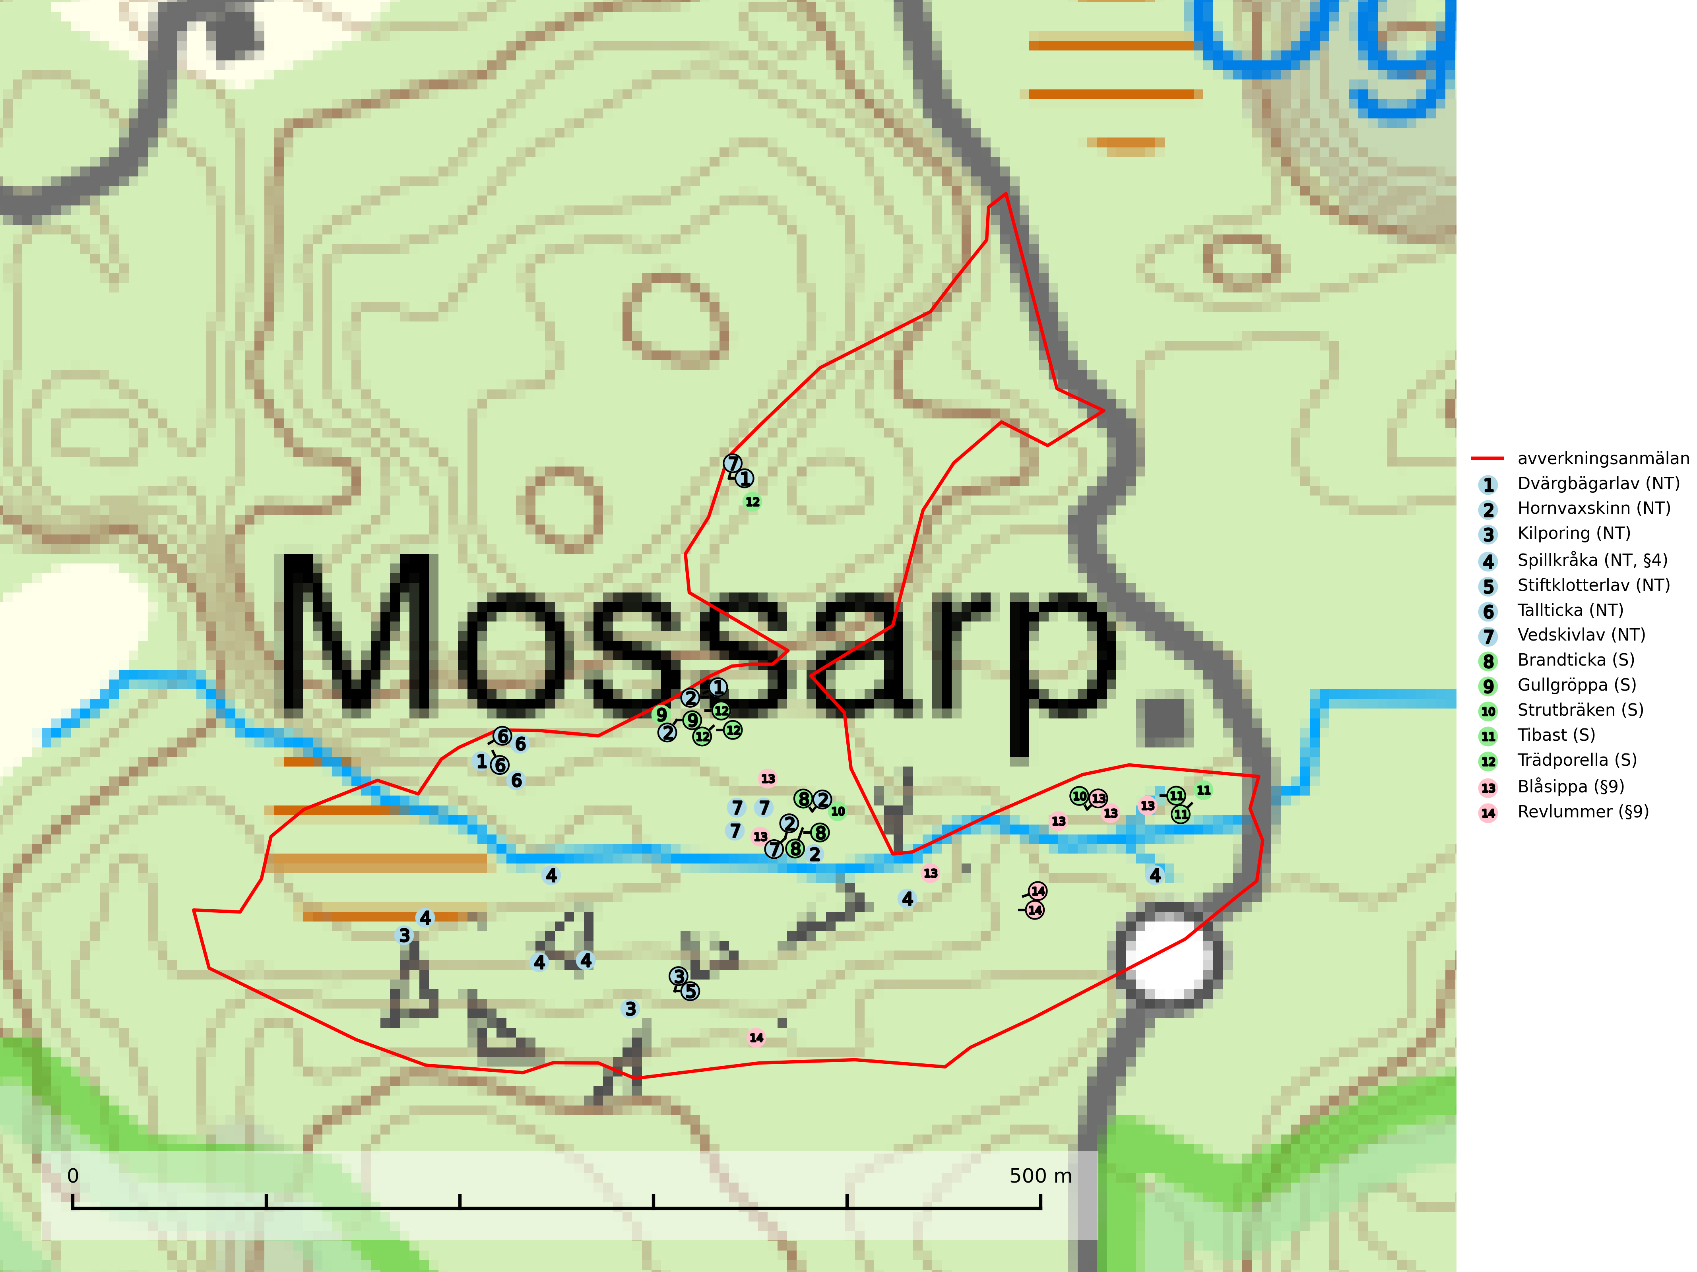

Figur 1. Fyndplatser för naturvårdsarter i det avverkningsanmälda området (röd linje). Markörer utan svart kant är placerade på fyndplatsen. Markörer med svart kant är placerade vid sidan av fyndplatsen och har ett svart streck som visar fyndplatsens exakta position. Kartans mittpunktskoordinat är N 6461718, E 571610 i SWEREF 99 TM.

**Dvärgbägarlav (NT)** förekommer över hela Sverige på gammal hård ved, huvudsakligen på tall men i södra Sverige även på ek. Veden utgörs framförallt av grova stubbar, lågor och grenar. Substratet har blivit sällsyntare och nybildning av substrat sker bara i begränsad omfattning. Arten hotas av att grova lågor blir allt sällsyntare i dagens kulturskogar samt att nybildningen av lämpliga substrat går mycket långsamt. En riklig tillgång på gamla tall- eller eklågor måste säkerställas på artens lokaler (SLU Artdatabanken, 2024; Nitare & Skogsstyrelsen, 2019).

**Hornvaxskinn (NT)** påträffas på gamla senvuxna, torra och hårda lågor i gamla naturskogsartade eller plockhuggna tallskogar i norra Sverige. Arten hotas av avverkning av naturskogsartade tallskogar och uttag av torrakor till timring av byggnader. Avverkning av naturskogsliknande tallskogar bör ej förekomma (SLU Artdatabanken, 2024).

**Kilporing (NT)** växer på barken av döda liggande grova stammar av tall och gran som är förrötade av tickor som violticka *Trichaptum spp*. Avverkning av naturskogslika miljöer och av grova granar där svampen förekommer är ett direkt hot mot artens fortlevnad. Arten gynnas av om fler barrskogar avsätts till fri utveckling (SLU Artdatabanken, 2024).

**Stiftklotterlav (NT)** är en mycket bra signalart som alltid signalerar skogsområden med höga naturvärden. Den föredrar skog med långvarig kontinuitet av gamla lövträd och permanent hög och jämn luftfuktighet. Arten missgynnas vid avverkning på eller i direkt anslutning till lokalerna. Naturskogsartade ädellövskogsbestånd med rika populationer av laven bör skyddas (SLU Artdatabanken, 2024; Nitare & Skogsstyrelsen, 2019).

**Strutbräken** är normalt en mycket bra och tydlig signalart som visar på flera olika fuktiga biotoper med rörligt markvatten som nästan alltid har höga naturvärden. Den växer på skuggiga, fuktiga, näringsrika mullmarker längs bäckdalar, åar, älvar, översilade sluttningar med högörtsgranskog och svämlövskogar med kortvarigt översvämmade sedimentplan. Växtplatserna har ytligt rörligt markvatten och konstant hög luftfuktighet. Arten är känslig för avverkning och dikning (Nitare & Skogsstyrelsen, 2019).

**Tallticka (NT)** uppträder först på tallar som är 100–150 år gamla men är vanligast på träd som är runt 150–200 år eller äldre. I skogslandskapet är den främst knuten till tallnaturskogar och restbiotoper med biologiskt gamla träd och signalerar vanligtvis skyddsvärda tallbestånd med höga naturvärden (SLU Artdatabanken, 2023; Nitare & Skogsstyrelsen, 2019).

**Tibast** är en kalkgynnad buske som växer på mullrik, frisk eller svagt fuktig mark, exempelvis i gamla kalkgranskogar, lövträdslundar, varma källpåverkade sluttningar och exklusiva biotoper kopplade till vattendrag. Förekomster i gammal skog visar på höga naturvärden och bör alltid noteras i samband med naturvärdesinventeringar. Tibast är värdväxt för de två fjärilsarterna större tibastmal och brun tibastmal (CR) (SLU Artdatabanken, 2024; Nitare & Skogsstyrelsen, 2019).

**Vedskivlav (NT)** växer på gammal, torr, exponerad, hård kärnved av framförallt tall i naturskogsartade bestånd. Avverkning av tallskog av naturskogskaraktär med spår av återkommande bränder är ett hot. Mängden lämplig ved att växa på för vedskivlav minskar, dels på grund av naturlig nedbrytning men framförallt på grund av att de förstörs i samband med slutavverkningar, gallringar och markberedning. Tall- och blandbarrskogar av naturskogskaraktär med spår av återkommande bränder bör skyddas (SLU Artdatabanken, 2024).

# Fridlysta arter

Följande fridlysta arter har sina livsmiljöer och växtplatser i den avverkningsanmälda skogen: spillkråka (NT, §4), blåsippa (§9) och revlummer (§9).

Observera att medlemsländerna är skyldiga att agera i enlighet med EU:s fågeldirektiv där det uttryckligen står att direktivet gäller för fåglar samt för deras ägg, bon och **livsmiljöer** (artikel 1). Vidare att de åtgärder som vidtas inte får leda till en försämring av den nuvarande situationen beträffande bevarandet av de fågelarter som avses i artikel 1 (artikel 13). Fågeldirektivet är styrande för tillsynsansvariga myndigheters ärendehantering, ställningstaganden och beslutsfattande.

**Spillkråka (NT, §4)** är rödlistad som nära hotad och ingår i bilaga 1 i EU:s fågeldirektiv. Den minskar i population på grund av minskad tillgång på lämpliga bo- och födoträd och minskad födotillgång. Spillkråkans minskningstakt har uppgått till 19 (24–10) % under de senaste 15 åren. Minskningstakten för den svenska populationen bedöms vara nära gränsvärdet för Sårbar (VU) (A2bc). Skogsbruk med korta omloppstider och täta, homogena ungskogar utgör det största hotet, (SLU Artdatabanken, 2023).

I BILAGA 1 finns mer detaljerad information om ekologi samt krav på livsmiljö hos fridlysta arter.

# Certifiering

## Ur FSC-standarden

**PRINCIP 1: LAGEFTERLEVNAD:** Certifikatsinnehavaren ska följa alla tillämpliga lagar, förordningar och nationellt ratificerade internationella avtal, konventioner och överenskommelser.

**1.3.1** Tillämpliga lagar och föreskrifter för brukandet av skogen följs.

* ***Kommentar:*** I den avverkningsanmälda skogen har fridlysta arter sina livsmiljöer och växtplatser. Att skada de fridlysta arternas livsmiljöer, växtplatser eller ekologiska funktion är inte tillåtet enligt artskyddsförordningen. *EU:s medlemsländer och skogsbolag är skyldiga att agera i enlighet med EU:s fågeldirektiv där det uttryckligen står att direktivet gäller för fåglar samt för deras ägg, bon och* ***livsmiljöer*** (artikel 1). Vidare att de åtgärder som vidtas inte får leda till en försämring av den nuvarande situationen beträffande bevarandet av de fågelarter som avses i artikel 1 (artikel 13).

**6.4** Certifikatsinnehavaren ska skydda sällsynta arter och hotade arter samt deras livsmiljöer inom skogsbruksenheten. Det ska ske genom avsättningar, andra skyddade områden och genom att skapa konnektivitet och/eller genom andra direkta åtgärder som gynnar dessa arters överlevnad och livskraft. Åtgärderna ska stå i förhållande till brukandets skala, intensitet och risk, samt till sällsynta och hotade arters bevarandestatus och ekologiska krav. Certifikatsinnehavaren ska beakta den geografiska spridningen och ekologiska krav hos sällsynta och hotade arter utanför skogsbruksenhetens gränser när beslut om åtgärder inom skogsbruksenheten ska fattas.

**6.4.3** Bevarandeåtgärder genomförs för de kända förekomster av rödlistade arter som påverkas av skogsbruk.

* ***Kommentar:*** *I det avverkningsanmälda skogsområdet har 14 naturvårdsarter varav 7 rödlistade arter sina livsmiljöer och växtplatser.*

## Ur Chain of Custody Certification (FSC-STD-40-004 ver 3.0)

**1.3** The organization shall commit to the FSC values as defined in FSC-POL-01-004 Policy for the Association of Organizations with FSC.

## Ur FSC:s policy för associerade organisationer (FSC-POL-01-004)

Som “Chain of Custody”-certifierad organisation är skogsbolaget bunden av de fastställda reglerna i Del 1 Punkt 1 c) i Policy för organisationer associerade med FSC (FSC-POL-01-004 V2-0 EN + SVE version 2012-03-02):

1. De organisationer FSC kan acceptera association med får inte direkt eller indirekt ha några kopplingar till nedanstående, oacceptabla aktiviteter:

a) Olaglig skogsavverkning och handel med olagligt avverkat virke eller skogsprodukter

...

c) Skogsbruk som förstör höga naturvärden

d) Betydande omvandling av skog till plantager eller annan, icke skoglig, markanvändning

* ***Kommentar:*** *Avverkning av skog med höga naturvärden samt skada på fridlysta arter strider både mot FSC Controlled Wood-standarden och FSC:s policy for associerade organisationer.*

## Ur FSC Controlled Wood (FSC-STD-40-005)

Virke som inte accepteras i FSC-märkta produkter (oacceptabelt ursprung) enligt FSC Controlled Wood (FSC-STD-40-005):

1. Illegalt avverkat virke.
2. ...
3. Virke från avverkningar som hotar höga naturvärden.
4. Virke från skog som konverteras till plantager eller icke-skogligt bruk.

* ***Kommentar:*** *Avverkning av skog med höga naturvärden samt skada på fridlysta arter strider både mot FSC Controlled Wood-standarden och FSC:s policy for associerade organisationer.*

# Ur PEFC-standarden gällande lagefterlevnad

PEFC-standarden förutsätter att tillämplig svensk lagstiftning följs. Det är utsedd tillsynsmyndighet som ansvarar för tillsyn av lagens efterlevnad. PEFC-standarden återger innehållet i vissa certifieringskritiska lag- och föreskriftskrav vilka ska ingå i granskning av PEFC-systemets efterlevnad.

* ***Kommentar:*** *I den avverkningsanmälda skogen har fridlysta arter sina livsmiljöer och växtplatser. Att skada de fridlysta arternas livsmiljöer, växtplatser eller ekologiska funktion är inte tillåtet enligt artskyddsförordningen*

BILAGA 1 – Fridlysta arter

# Spillkråka – ekologi samt krav på livsmiljön

Spillkråka (NT) är rödlistad som nära hotad, fridlyst enligt §4 Artskyddsförordningen och ingår i bilaga 1 i EU:s fågeldirektiv. Spillkråka lever i både barr- och blandskog liksom i ren lövskog. De tätaste populationerna tenderar att finnas i äldre, variationsrik blandskog med gott om död ved och gamla träd.

Varje par utnyttjar 400–1000 hektar skog beroende på skogens kvalitet. En minskning av populationen pågår på grund av minskad tillgång på lämpliga bo- och födoträd och minskad födotillgång. Spillkråkans minskningstakt har uppgått till 19 (24–10) % under de senaste 15 åren. Minskningstakten för den svenska populationen bedöms vara nära gränsvärdet för Sårbar (VU) (A2bc). Skogsbruk med korta omloppstider och täta, homogena ungskogar utgör det största hotet (Artdatabanken 2023).

## Referenser – spillkråka

SLU Artdatabanken, 2021. *Artfaktablad. Naturvård – artfakta.* SLU Artdatabanken, Uppsala